**Nama : Annisa Prinayanti**

**NPM : 15111186**

**Kelas : TIFK 15A Weekend**

**SEKOLAH TINGGI TEKNOLOGI BANDUNG**

**USE CASE ONLINE SHOP ([WWW.LAZADA.CO.ID](http://WWW.LAZADA.CO.ID))**

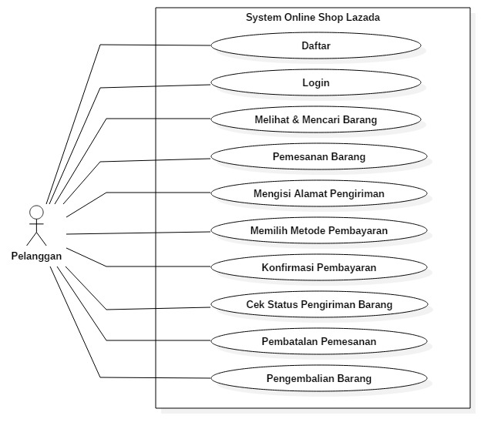

**FUNGSIONAL REQUIREMENT dan NON FUNGSIONAL REQUIREMENT (**[**WWW.LAZADA.CO.ID**](http://WWW.LAZADA.CO.ID)**)**

|  |  |  |
| --- | --- | --- |
| **NO** | **REQUIREMENT** | **FR/NFR** |
| 1. | Sistem dapat memvalidasi kelengkapan data akun pelanggan baru saat pendaftaran | FR |
| 2. | Sistem dapat mendaftarkan pelanggan baru dengan social media (facebook dan Google +) | FR |
| 3. | Sistem dapat memvalidasi kata sandi yang didaftarkan | FR |
| 4. | Sistem dapat memeriksa login dengan memvalidasi email dan kata sandi yang terdaftar | FR |
| 5. | Sistem dapat melacak keberadaan pesanan pelanggan dengan mengecek email pelanggan dan nomor pesanan | FR |
| 6. | Sistem menyediakan bantuan dengan menyediakan jawaban-jawaban dari pertanyaan pelanggan secara umum | FR |
| 7. | Sistem menyediakan bantuan live chat 24 jam | FR |
| 8. | Sistem dapat menampilkan barang sesuai dengan kategori barang | FR |
| 9. | Sistem dapat mencari barang sesuai dengan yang diinginkan pelanggan | FR |
| 10. | Sistem dapat memperlihatkan barang secara detail | FR |
| 11. | Sistem dapat menampilkan spesifikasi barang | FR |
| 12. | Sistem dapat menampilkan diskon barang | FR |
| 13. | Sistem dapat menampilkan rating dan ulasan barang | FR |
| 14. | Sistem dapat menghitung barang yang sudah dikurangi diskon | FR |
| 15. | Sistem dapat menampilkan barang yang paling popular | FR |
| 16. | Sistem dapat menampilkan barang yang sedang promo (diskon) | FR |
| 17. | Sistem dapat menampilkan history barang yang sudah dicari | FR |
| 18. | Sistem dapat menghitung biaya ongkir | FR |
| 19. | Sistem dapat menghitung total barang yang harus dibayar pelanggan | FR |
| 20. | Sistem dapat menyimpan data pesanan ke keranjang belanja | FR |
| 21. | Sistem dapat diakses kapan saja | NFR |
| 22. | Sistem harus mudah diakses | NFR |
| 23. | Sistem memiliki tampilan (antar muka) yang menarik dan mudah difahami | NFR |
| 24. | Sistem harus aman | NFR |
| 25. | Sistem dapat dijalankan oleh beberapa software web browser diantaranya internet explore, google chrome dan mozila firefox | NFR |
| 26. | Sistem dapat dijalankan menggunakan aplikasi berbasis android | NFR |